Disgrifiad swydd
Teitl: Arweinydd Tîm Ymchwiliadau - Perfformiad ac Adnoddau
Yn adrodd i: Rheolwr Ymchwiliadau - Perfformiad ac Adnoddau
Lleoliad: Croydon, Canary Wharf, Sale, Wakefield, Birmingham a Chaerdydd
Gradd: 13
Cyflog: £47,493 (ynghyd â lwfans pwysoli Llundain o £5,130 os wedi lleoli yn Croydon neu Canary Wharf)
Cytundeb: Potensial ar gyfer Tymor Parhaol a Cyfnod Penodol

Pwrpas
Fel Arweinydd Tîm Ymchwiliadau - Perfformiad ac Adnoddau byddwch yn rhan o dîm Ymchwiliadau deinamig a chynhwysol sy'n gweithio i oruchwylio recriwtio, achredu, perfformiad, datblygiad personol a phroffesiynol timau o Ymchwilwyr ac Ymchwilwyr dan Hyfforddiant.
Ochr yn ochr â'r Arweinydd Tîm Ymchwiliadau - Busnes Craidd, byddwch yn sicrhau cyflawniad ymchwiliadau cadarn ac annibynnol o ansawdd uchel, ac yn dangos ein gwerthoedd ym mhob agwedd ar eich rôl.
Byddwch yn hyfforddi a mentora timau o ymchwilwyr, gan sicrhau rhagoriaeth weithredol trwy adolygu ansawdd ymchwiliadau ac allbynnau ymchwilio.
Byddwch yn cefnogi'r Rheolwr Ymchwiliadau - Cyfarwyddiaeth Perfformiad ac Adnoddau a Galw i nodi galw a chyflenwad ymchwilwyr at ddibenion cynllunio a datblygu'r gweithlu.

Cyfleoedd Eraill
Efallai bydd y cyfle i Arweinwyr Tîm Ymchwiliadau mewn Perfformiad ac Adnoddau (P&R) ym mhob lleoliad ddod ar gael. Mae cyfleoedd gwarantedig ar gyfer rolau Arweinwyr Tîm Ymchwiliadau mewn busnes craidd ar gael. Byddem yn gofyn i chi adolygu'r ddau ddisgrifiad swydd, ac os ydych yn dymuno cael eich ystyried ar gyfer rolau P&R yn ogystal â rolau Craidd i ateb y cwestiwn sifftio ychwanegol ar eich cais. Os nad ydych yn dymuno cael eich ystyried ar gyfer P&R, gadewch y cwestiwn hwn yn wag.

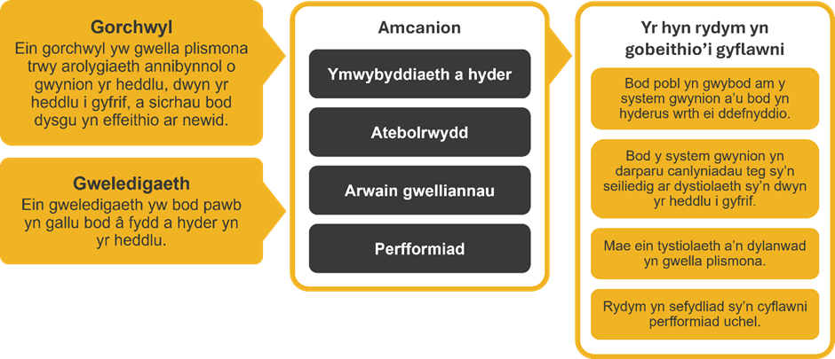
Cyd-destun sefydliadol

Rydym yn gweithio yng nghyd-destun ein gwerthoedd cytunedig sy'n llywio'r ffordd rydym yn gwneud pethau yn IOPC. Bydd angen i’r Arweinydd Tîm Ymchwiliadau - Perfformiad ac Adnoddau fod yn ymrwymedig i reoli yng nghyd-destun y gwerthoedd hyn.

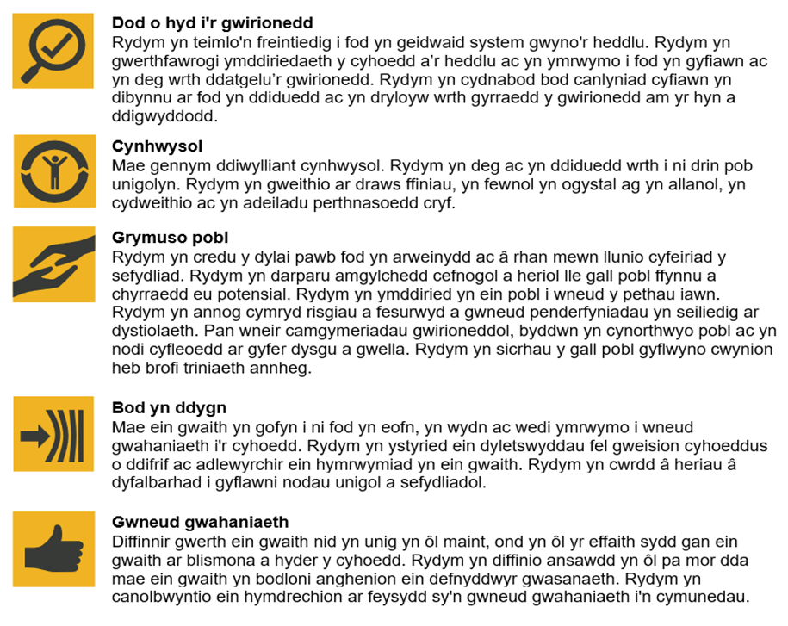

Mae IOPC wedi ymrwymo i hyrwyddo cydraddoldeb a gwerthfawrogi amrywiaeth ym mhopeth rydym yn ei wneud. Ein gweledigaeth yw bod, a chael ein gweld fel, arweinydd mewn cyflogaeth a gwasanaethau cynhwysol, gan ddangos yr ethos hwn ym mhopeth a wnawn.
- Gan ein bod yn gyflogwr Hyderus o ran Anabledd, mae IOPC yn ymroddedig i gael gwared ar y rhwystrau i bobl anabl ffynnu yn y gweithle.
- Mae ein Rhwydweithiau Staff yn gweithio'n gyson i wneud IOPC yn arweinwyr cyflogaeth cynhwysol, o'n Rhaglen Cynghreiriaid i Operation Hotton, i Safonau'r Gymraeg a Polisi Adnabod y Llinell, rydym o hyd yn chwilio am ffyrdd newydd i greu amgylchedd i bawb ddatblygu a ffynnu.


Prif ddyletswyddau a chyfrifoldebau
Cyffredinol:
- Sicrhau cyflawni ymchwiliadau cyson ac o ansawdd uchel yn erbyn targedau safon a pherfformiad sylfaenol ac yn unol â pholisi.
- Cyfrannu fel aelod o'r tîm Ymchwiliadau ehangach at reoli a datblygu'r swyddogaeth Ymchwiliadau.
- Ffurfio rhan o'r rota cenedlaethol 24 awr ar alwad a fydd yn cynnwys gweithio oriau anghymdeithasol er mwyn rheoli dosbarthiad i safleoedd digwyddiadau i gyfarwyddo rheoli safleoedd a sicrhau bod yr holl gamau angenrheidiol yn cael eu cymryd i gadw ac adennill tystiolaeth
- Datblygu a gweithredu gweithio cydweithredol effeithiol gyda'r holl gyfarwyddiaethau eraill o fewn IOPC i wella perfformiad yn barhaus a sbarduno newid diwylliannol.
- Bod yn gyfrifol am feithrin ymddygiadau tîm sy'n cyd-fynd â Gwerthoedd ac Ymddygiadau IOPC.
- Cynnal arbenigedd proffesiynol a chadw i fyny â’r wybodaeth ddiweddaraf am ddeddfwriaeth, polisi ac arferion da perthnasol er mwyn ymdrechu am ragoriaeth weithredol.

Trawsnewid:
- Cymryd rhan weithredol yn rhaglen Trawsnewid IOPC i sicrhau ein bod yn gwneud yr hyn y gall dim ond IOPC ei wneud a chyflawni ymchwiliadau effeithiol, amserol ac o ansawdd uchel.
- Nodi ffyrdd o wella'r ffordd y caiff ymchwiliadau eu cwblhau a'u cyflwyno.

Penodol i’r rôl:
Cyflawni:
- Darparu cyfarfodydd goruchwylio strwythuredig a DRIVE i sicrhau bod Ymchwilwyr ac Ymchwilwyr dan Hyfforddiant yn hyderus, yn gymwys ac yn ymgysylltu.
- Monitro ac olrhain perfformiad ymchwilwyr ac ymchwilwyr dan hyfforddiant, nodi tueddiadau, bylchau a meysydd sy'n tanberfformio; sicrhau bod polisïau a gweithdrefnau rheoli pobl priodol yn cael eu cymhwyso'n gyflym ac yn effeithiol.
- Sicrhau bod y tîm yn gweithredu mewn cydymffurfiaeth â'r ddeddfwriaeth, y polisïau, y prosesau a'r canllawiau sy'n llywodraethu gwaith y tîm.
- Cefnogi'r Rheolwr Ymchwiliadau - Perfformiad ac Adnoddau a'r Dirprwy Gyfarwyddwr Galw, Adnoddau a Pherfformiad, i gynllunio a phenderfynu ar lwyth gwaith y timau Ymchwiliadau, gan sicrhau defnydd effeithiol o'r adnoddau sydd ar gael i fodloni anghenion busnes, nodi gofynion adnoddau yn y dyfodol ac unrhyw recriwtio angenrheidiol.
- Goruchwylio dyraniad ymchwilwyr ac ymchwilwyr dan hyfforddiant i ymchwiliadau cyfan yn ogystal ag i gamau gweithredu penodol.
- Cefnogi ansawdd a phrydlondeb dilyniant achosion a gweithio'n agos gydag Arweinydd y Tîm Ymchwiliadau - Busnes Craidd ar flaenoriaethu achosion a chamau gweithredu.
- Gweithio'n agos gyda'r Tîm QSI i yrru gwelliant, ansawdd a chymesurdeb mewn ymchwiliadau.
- Cefnogi'r Rheolwr Ymchwiliadau - Perfformiad ac Adnoddau gyda'u gwahanol swyddogaethau a allai gynnwys (nid yw'n rhestr gyfyngedig); perchnogaeth pynciau, diweddaru'r Canllawiau Llawlyfr Gweithrediadau, dadansoddi perfformiad a chysylltu â rhanddeiliaid mewnol ac allanol.
- Sicrhau ansawdd a dilyniant amserol camau gweithredu yn dilyn goruchwyliaeth gweithredu.
- Dirprwyo ar gyfer y Rheolwr Ymchwiliadau - Perfformiad ac Adnoddau, lle'n briodol, i ddarparu arweinyddiaeth fewnol ac allanol ar draws maes llawn gweithgareddau cyflawni gweithredol.

Cymhwysedd Diwylliannol, Cydraddoldeb, Amrywiaeth a Chynhwysiant
- Hyrwyddo arferion cynhwysol ar draws y tîm ymchwiliadau.
- Sicrhau rheolaeth teg o achosion a sicrhau bod ymchwiliadau yn cael eu cynnal heb ragfarn na gwahaniaethu.

Manyleb y person

Profiad Hanfodol
- Ymchwilydd Achrededig (Unedau 1 - 4) neu brofiad ymchwiliol o natur gyfatebol.
- Dealltwriaeth o system gwynion yr heddlu a'r fframwaith statudol y mae IOPC yn gweithredu o’i fewn
- Dealltwriaeth o berthnasedd Deddf Hawliau Dynol 1998; rhwymedigaethau IOPC o dan Ddeddf Cydraddoldeb 2010, gan gynnwys Dyletswydd Cydraddoldeb y Sector Cyhoeddus, a deddfwriaeth arall perthnasol i waith IOPC
- Ymwneud â hyrwyddo diwylliant sy'n gwerthfawrogi amrywiaeth profiadau a chefndiroedd ac yn ymgorffori ymddygiadau tîm effeithiol.
- Profiad o flaenoriaethu a rheoli tasgau ac adnoddau yn effeithiol er mwyn sicrhau canlyniadau o safon o fewn amserlenni heriol.
- Profiad o oruchwylio achosion yn effeithiol, sicrhau ansawdd a phrosesau gwella perfformiad.
- Profiad o gefnogi staff, sy'n gweithio mewn amgylchedd gyda chraffu sylweddol, deunydd heriol a allai fod yn emosiynol, ac adeiladu gwydnwch a’r gallu i addasu.
- Trwydded yrru sy’n ddilys yng Nghymru a Lloegr.

Dymunol:
- Profiad o weithio mewn strwythur rheoli matrics.
- Arweinydd tîm profiadol sydd â hanes o adeiladu timau gweithredol perfformiad uchel mewn amgylchedd cymhleth.

Sgiliau a Galluoedd
- Y gallu i addasu ac addasu cyflawni yn seiliedig ar ddatblygiadau annisgwyl neu heriau mewn ymchwiliadau.
- Y gallu i nodi gwelliannau i brosesau ac anghenion hyfforddi i wella canlyniadau ymchwilio
- Medrus mewn darparu adborth strwythuredig, hyfforddi a mentora.
- Y gallu i gyfleu gwybodaeth yn effeithiol a thrafod a dylanwadu ar eraill.
- Tystiolaeth o sgiliau dadansoddol ac ysgrifennu adroddiadau rhagorol; y gallu i gyrraedd a dogfennu penderfyniadau clir, rhesymegol, seiliedig ar dystiolaeth ac annibynnol yn seiliedig ar ddadansoddi gwybodaeth bresennol a gwybodaeth sy'n dod i'r amlwg.
- Sgiliau llafar, ysgrifenedig a chyflwyno datblygedig iawn.
- Y gallu i wneud penderfyniadau gwybodus o dan bwysau.
- Galluoedd rheoli adnoddau gan gynnwys deall sut i ddyrannu adnoddau yn effeithlon.

Dymunol:
- Dealltwriaeth o Blismona yn y DU
- Profiad o weithio gyda'r Tîm(au) Ymchwiliadau o fewn Croydon

Amodau gweithio
Mae IOPC yn gweithredu polisi gweithio hybrid sy'n ei gwneud yn ofynnol i bob aelod o staff dreulio, ar gyfartaledd, 40% o'u horiau cytundebol yn eu swyddfa craidd ddynodedig (neu swyddfa arall pan fydd anghenion busnes yn berthnasol). Gall presenoldeb yn y swyddfa gynnwys hyfforddiant personol, cyfarfodydd rhanddeiliaid a theuluoedd, digwyddiadau, ac unrhyw waith na ellir ei wneud o bell.

Addasiadau rhesymol
Mae IOPC yn weithle amrywiol a chynhwysol ac rydym am eich helpu i ddangos eich potensial llawn pa bynnag fath o asesiad a ddefnyddir. Rydym yn agored i ddarparu'r offer sydd eu hangen arnoch i lwyddo, o amser ychwanegol i newidiadau fformatio, i enwi dim ond ychydig. Os oes angen unrhyw addasiadau rhesymol arnoch i'n proses recriwtio, anfonwch e-bost at recruitment@policeconduct.gov.uk

Rhestr wirio paratoi
☐ Adolygwch y disgrifiad swydd llawn
☐ Adolygwch yr ymddygiadau a'r disgrifyddion ar gyfer pob ymddygiad
☐ Adolygwch y Geiriadur Cryfderau
☐ Adolygwch gwerthoedd IOPC
☐ Ystyriwch eich Cryfderau (os yn berthnasol)
☐ Ystyriwch ddrafftio atebion enghreifftiol sy'n cwmpasu'r elfennau
☐ Paratowch rai cwestiynau i'w gofyn i'r cyfwelwyr

